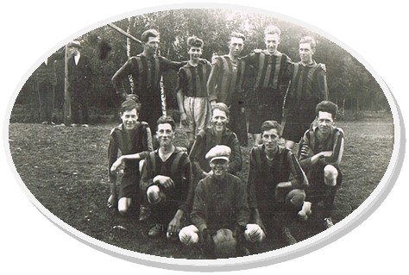

Långemåla idrottsförening bildades 1921 av några killar som tyckte det här med föreningsliv verkade kul. Det var inte ju inte samkörning med bil på den tiden, utan skjutsning på pakethållaren. Det var inte bara fotboll som gällde i Långemåla If, det spelades bandy, det åktes skidor, cykling, friidrott, bordtennis och så var det ju festerna. För att få in pengar till verksamheten så började man ta in medlemsavgift i föreningen, Medlemsavgiften 1923 var på 1 kr/person

- 1921 förste ordförande blev Karl Nilsson

- 1926 höll på att sluta illa när alla våra spelare drog till nybildade klubbar i Ruda och Timmernabben.

- 1930 byggdes första dansbanan upp på IP

- 1933 gick föreningen med i Smålands fotbollsförbund. Samtidigt ansökte om att få delta i seriespel.

- 1937 löstes problemet med en egen fotbollsplan när arrendet på Ip blev klart med Gillis Wirblad.

- 1944 var invigningen av vår fotbollsplan med reglementsenliga mått.

- 1946 ny dansbana byggs vid Ip.

Idag har föreningen ”bara” fotboll, man cyklar inte längre till matcherna och medlemsavgiften är 100 kr/person. Det är lite mer allvar över det hela idag.
Det är många som har varit med genom åren och format föreningen till vad den är idag.
Här har vi några viktiga milstolpar och minnesvärda händelse i klubbens historia.
- 1946 vi var med och bildade Emå-alliansen tillsammans med Högsby Ik, Ruda If, Berga Goif, Fliseryd If.

- 1959 Långemåla festplats blev riksbekant när dansbanan brakade ihop när Rock Boris gästade parken.

- 1967 vårt idrottshus är färdigt. Då är det delen med enbart omklädningsrummen.

- 1972 föreningen hade ett damlag i seriespel för första gången.

- 1979 byggs idrottshuset ut med utrymmen att umgås i och ett domarrum.

- 1982 började föreningen anordna danser med ”dagens” organisation regelbundet och med kända dansband.

- 1982 startas ungdomsfotbollen om i föreningen.

- 1990 medverkar föreningen att Sörbyhallen byggs.

- 1996 en omfattande dokumentation blir klar över föreningens första 75 år.

- 1996 Det här året instiftar föreningen egna priser, för att sätta värde på gjorda prestationer, spelare och minst att tacka ideella ledare som lägger ner enormt med tid i föreningen.

- 1999 vår sjumannaplan invigs vid Sörbyhallen.

- 2003 puben invigs vid Ip den här festsäsongen

- 2010 på hösten bildas Långemåla ff.

- 2011 spelar vår A-trupp i div fyra,

- 2011 Föreningen startar med ett damlag i seriespel.

- 2011 Idrottshuset genomgår en renovering.

Vi är alla med och formar Långemåla Idrottsförenings framtid

